Тип ЦП QuadCore Intel Core i5-8250U, 3400 MHz (34 x 100)

f = 3.4 Ггц = 3.4 * 109 тактов/сек

N = 4

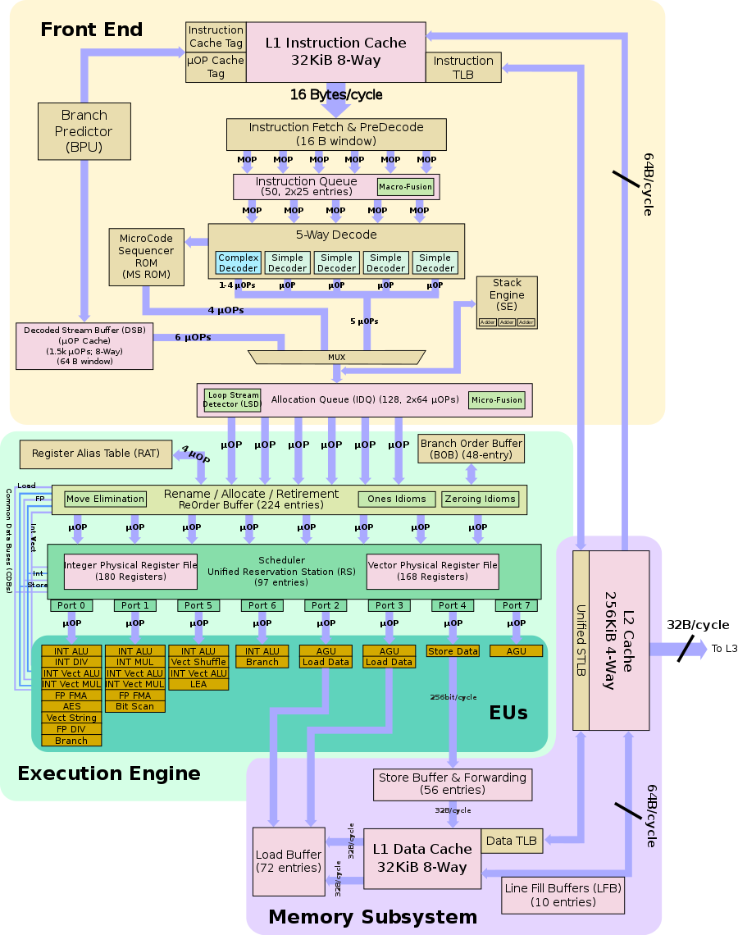

**Рейтинг MIPS**

• p - число одновременно работающих исполнительных устройств, исполняющих инструкции, которое совпадает с числом портов от диспетчера микроопераций

• IPC - число инструкций, исполняемых каждым устройством за такт

для одного ядра микроархитектуры Intel Kaby Lake: p= 8, IPC=1

Суммарно для 1 ядра: $\sum_{i=1}^{8}{{IPC}_{i}}$ = 8 инстр/такт

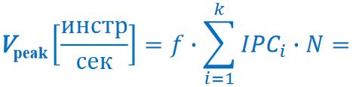

3.4 × 109 тактов/сек ∙ ∙ 4 =

= 108.8 × 103 млн.инстр/такт = **108800 MIPS**

**Рейтинг FLOPS**

Для расчета требуется посчитать:

1. ***k*** – число устройств для обработки ЧПЗ
2. Обратить внимание на ***b*** – количество шин, поставляющих информацию этим устройствам
3. ***OPC*** – число операций, исполняемых каждым устройством за 1 такт

*k* = 2

*b* = 2

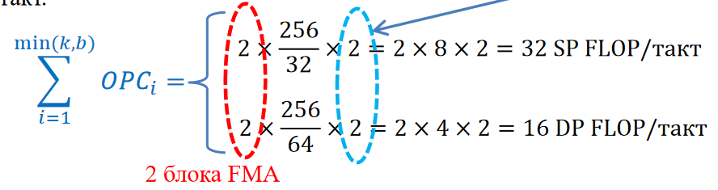

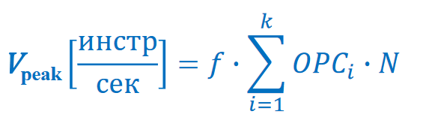

= 3.4 × 109 тактов/сек ∙ 32 (SP FLOP/ такт) ∙ 4 = **435.2 GFLOPS(SP)**



= 3.4 × 109 тактов/сек ∙ 16 (SP FLOP/ такт) ∙ 4 = **217.6 GFLOPS(DP)**

**E = 0.626**

